POLSKA NA MAPIE
1. Wycieczka pociągiem – ilustrowanie ruchem słów piosenki.
https://www.youtube.com/watch?v=bF81AeC5tUc
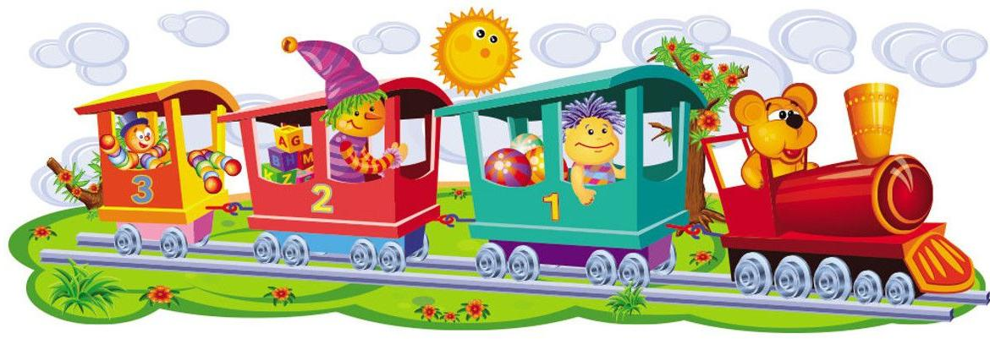

1. Jedzie pociąg na wycieczkę / marsz
Wagon za wagonem, / marsz
Wszystkie dzieci siedzą grzecznie / siadamy
W okienka wpatrzone. / odwracamy głowę w bok i w drugą stronę
Ref. Ciuch, ciuch jedzie pociąg, / rękami naśladujemy ruch kół lokomotywy
Mija pole, las. / przesuwamy się na pośladkach do przodu
Pomachamy krówce / podnosimy obie ręce do góry i machamy
Niech pamięta nas! (2x) / machamy
2. Jedzie pociąg na wycieczkę / marsz
leci dym z komina, / młynek rękoma od dołu do góry, obie ręce wysoko do góry
tutaj góra, a tam rzeka / wskazujemy na lewo, wskazujemy na prawo
będzie, co wspominać. / siadamy
Ref. Ciuch, ciuch jedzie pociąg, / rękami naśladujemy ruch kół lokomotywy
Mija pole, las. / przesuwamy się na pośladkach do przodu
Pomachamy krówce / podnosimy obie ręce do góry i machamy
Niech pamięta nas! (2x) / machamy

2. Co zabierzemy na wycieczkę? – tworzenie kolekcji słów, dzielenie podanych słów na sylaby z klaskaniem.
3. Polska na mapie – rozmowa z dzieckiem czym jest mapa i do czego służy. Jeśli to możliwe prezentacja mapy lub atlasu. Odnalezienie na mapie Polski morza i gór, Wisły, Warszawy, miejsca zamieszkania (nad morzem) i opisywanie gdzie się znajdują na mapie Polski (u góry, na dole, po środku). Podróż paluszkiem po mapie wzdłuż Wisły i granicy Polski.

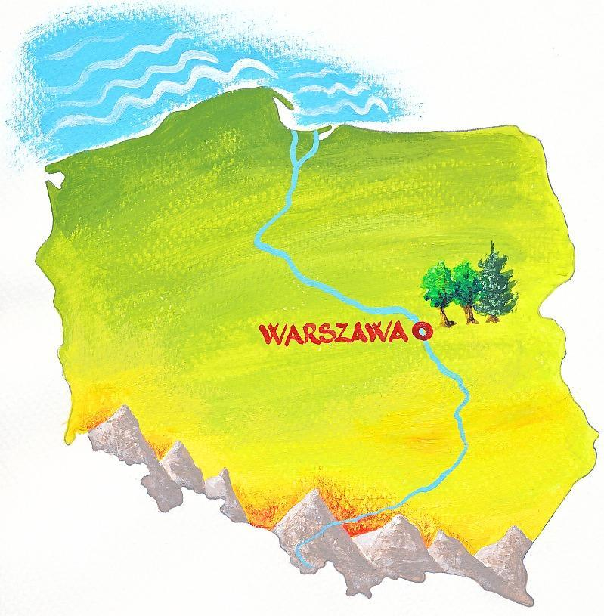

4. Skok przez Polskę - dzieci naśladują odgłosy i czynności o których mowa:
Jesteśmy nad Bałtykiem, fale uderzają o brzeg i szumią (dzieci naśladują odgłosy: szuuuu, szuuuuu). Przed wskoczeniem do wody musimy się rozebrać do stroju kąpielowego (naśladują rozbieranie się) i wykonać rozgrzewkę. Zróbmy kilka pajacyków i skłonów (wykonują ćwiczenia). A teraz siuuup (powtarzają siuuup) do wody. Oj, trochę zimno, brrr (powtarzają brrr i pokazują jak się trzęsą z zimna). Spróbujmy zanurkować - bul, bul, bul (powtarzają bul, bul, bul i naśladują nurkowanie). Szybko się wycieramy, ubieramy (naśladują czynności) i wykonujemy dłuuuuugi skok (długi skok obunóż) do Warszawy, gdzie weźmiemy udział w maratonie – to aż 3 okrążenia wokół miasta (biegną 3x wokół dywanu). Chwila odpoczynku na wypicie wody (naśladują picie) i wykonujemy dłuuugi skok w góry (wykonują skok obunóż). Wspinamy się na najwyższy szczyt – Rysy. Nie jest to łatwe, ciągle ocieramy pot z czoła (naśladują). Ale już niedługo szczyt. Jesteśmy! Ale piękne widoki! Zasłużyliśmy na odpoczynek (siadają i naśladują oglądanie widoków).

5. Polska – rysowanie po śladzie.

6. Granice – wyszukiwanie konturu granicy Polski.

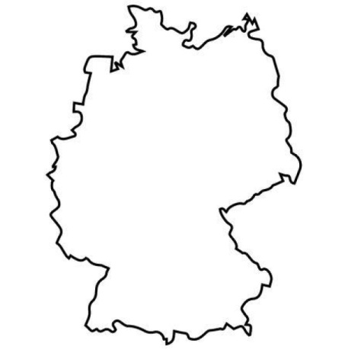

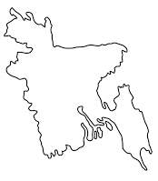

Dla chętnych – wyklejanie plasteliną białych miejsc.

